ОТЧЕТ о командировке по проекту ТЕМПУС (семинар-тренинг) 7-10 июня 2016г. (Швеция, г.Стокгольм)
7-10 июня 2016г. на базе Королевского технического университета (KTH) г. Стокгольм, состоялся обучающий тренинг «Управление человеческими ресурсами в высшем образовании».
Сотрудники нашего университета: Д.М. Доскожин - директор Департамента управления человеческими ресурсами, координатор проекта ТЕМПУС и Н.Ю. Бек - специалист Департамента управления человеческими ресурсами, менеджер проекта, стали участниками данного мероприятия.
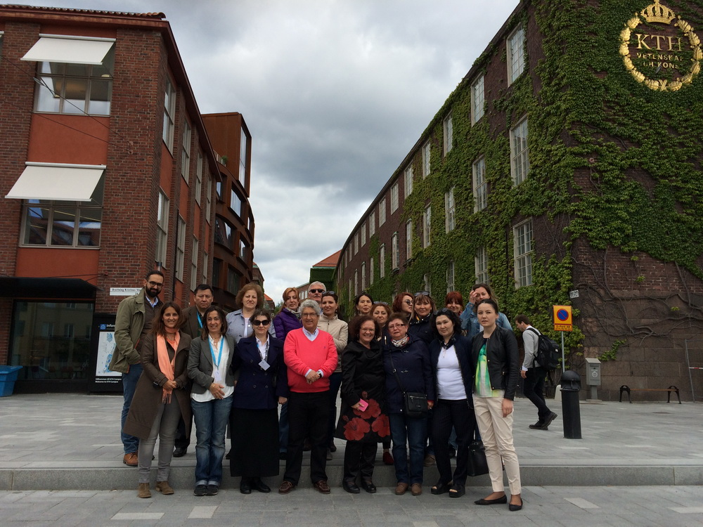
В конференции также приняли участие партнеры:
§ Политехнический университет Каталонии, г. Барселона, Испания
§ Высший Технический Институт, г. Лиссабон, Португалия
§ Королевский Технологический Институт, г. Стокгольм, Швеция
§ Государственный Университет Илия, Грузия
§ Кутаисский Университет, Грузия
§ Армянский Государственный Университет Экономики, Армения;
§ Российско-Армянский (Славянский) Университет, Армения
§ Американский Университет Армянского Фонда, Армения
§ Новый экономический университет им. Т.Рыскулова, Казахстан - координатор
§ Казахская академия транспорта и коммуникаций, Казахстан
§ Павлодарский Государственный Университет им. Торайгырова, Казахстан
В ходе семинара-тренинга HR-менеджеры университета KTH, различных уровней, делились опытом работы в сфере управления человеческими ресурсами в KTH.
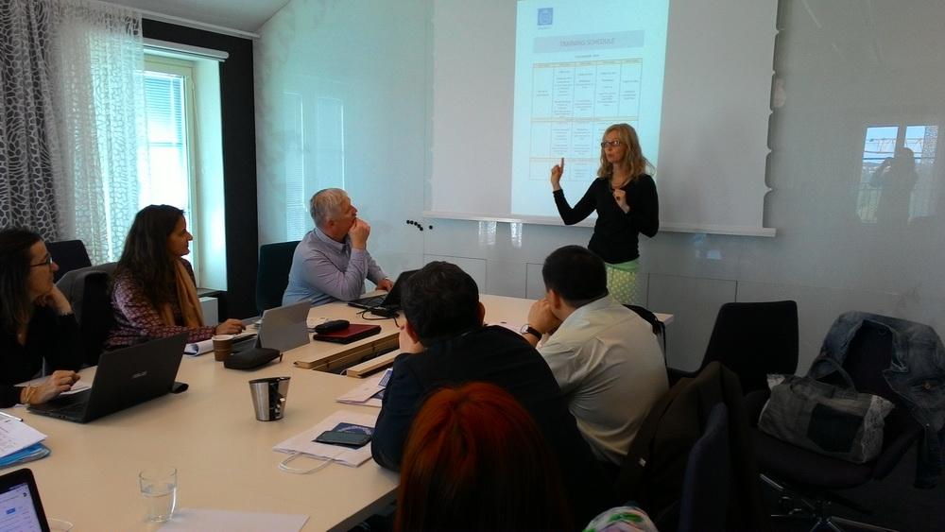
AnnicaFroberg – директор по работе с персоналом и LottaGustavsson – начальник службы по управлению персоналом ознакомили участников семинара с принципом работы с человеческими ресурсами в KTHи в Швеции в целом. Так же, LottaGustavsson и ViktorKordasрассказали о личной политике в работе с кадрами в KTH, как о средстве сотрудничества администрации с сотрудниками в целях развития KTH. Приглашенный спикер IsabelGoncalves – координатор репетиторского офиса Технического университета г. Лиссабон (IST) провела тренинг по Коучингу.
На протяжении всех дней семинара-тренинга, во второй половине дня, проходило обсуждение и коррекция стратегических планов всех вузов членов консорциума, разработанных в рамках реализации проекта PEOPLE. В процессе индивидуального выступления представителя от университета, выявлялись слабые стороны плана и координатором проекта Алисией Берланга вносились рекомендательные коррективы для дальнейшей доработки стратегического плана каждого университета.
Для рабочей группы участников мероприятия, организаторами семинара, была проведена экскурсия по административному зданию KTH, где можно было увидеть, как организованы рабочие места сотрудников университета, задать интересующие вопросы по управлению персоналом и получить практические ответы на примере работы в KTH.
В последний день семинара состоялось совещание координаторов вузов проекта PEOPLE, где были обсуждены дальнейшие действия в рамках программы и необходимость подготовки отчетов для предоставления еврокомиссии.
По окончании семинара-тренинга всем участникам были вручены сертификаты.

